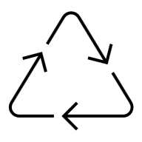L’atelier « Récup’plaisir »
Proposé par Brigitte invite les enfants du primaire à créer tout en respectant la planète.
À partir d’objets du quotidien destinés à être jetés, les enfants imaginent et fabriquent de nouvelles créations originales. Bricolage, transformation et créativité sont au cœur de cet atelier 100 % écolo !
Cet atelier sensibilise à la récupération et au recyclage tout en développant l’imagination, la débrouillardise et le plaisir de créer autrement.
Un moment ludique et responsable, où rien ne se perd et tout se transforme ! ♻️✨
Le mercredi sur le site de l’école libre de Virginal, de 14h30 à 16h45. Trajet aller en bus et retour avec les parents.

